Структурное подразделение Изумрудновской ООШ – Изумрудновск
Структурное подразделение Изумрудновской ООШ – Изумрудновский МБОУ детский сад.

ПАСПОРТ
РАЗВИВАЮЩЕЙ
ПРЕДМЕТНО-ПРОСТРАНСТВЕННОЙ СРЕДЫ
Группы «Ромашка»

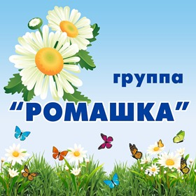

2024 -2025 г

Содержание:
1. Титульный лист.
2. Информационный лист.
3. Раздевалка.
4. Групповая комната.
5. Умывальная комната.
6. Центр «Творческая мастерская»
7. Центр «Мир книги»
8. Центр Экологии «Мир животных и растений»
9. Центр «Хочу все знать»
10. Центр «Математики»
11. Нравственно-патриотический центр «Родина моя»
12. «Строительный» (конструктивный) Центр
13. Музыкально-театрализованный центр
14. Центр «Сюжетно – ролевых игр»
15. Центр «Безопасности и ПДД»
16. Центр «Если хочешь быть здоров!»

Добро пожаловать!

Дом, в котором все окна распахнуты в детство,
Я любуюсь тобой, не могу наглядеться.
Мне милее и краше всех зданий на свете
Дом, в котором с утра собираются дети.

Поселились здесь сказки,
Звучит звонкий смех,
И внимания, ласки
Хватает для всех.
Стал он домом родным
Для детей – дошколят,
Неразлучны мы с ним –
Это наш детский сад!
И внутри он наряден, и светел, и ярок,
Каждый день детворе–
как волшебный подарок.
Воспитатели с ними не просто играют –
Дети жизни азы в детсаду постигают.

Средняя группа
«Ромашка»

Возраст детей 4 -5 лет.
Режим работы группы:
С 7.30 до 17.30

Наш девиз:
Ходим в группу мы «Ромашка»
Расцветаем день за днем.
Потому, что в группе нашей
Очень дружно мы живем!
Серединка желтая, лепесточки белые
Мы ребята умные, добрые и смелые.

Воспитатель: Горнова Елена Александровна
Первая квалификационная категория
Стаж работы 38 лет

Воспитатель: Ивановская Евгения Олеговна
Стаж работы 3 года

Младший воспитатель:
Ильенко Екатерина Валерьевна
Стаж работы: 8 лет

Список детей средней комбинированной группы «Ромашка»

№  п/п | Фамилия, имя, отчество ребенка  полностью | Число, месяц, год рождения
1. | Бобков Вячеcлав Николаевич | 01.04.2020
2. | Горбунов Артём Максимович | 05.07.2021
3. | Горнов Тигран Александрович | 22.03.2021
4. | Демченко Мирон Романович | 20.08.2020
5. | Капусник Ксения Фёдоровна | 09.06.2020
6. | Каштолянов Михаил Александрович | 16.01.2021
7. | Коломиец Василий Александрович | 14.09.2019
8. | Коломиец Виктор Александрович | 21.05.2021
9. | Корнеев Николай Иванович | 03.02.2021
10. | Лобкова Алиса Александровна | 19.06.2020
11. | Малицкая Виктория Михайловна | 12.03.2020
12. | Мандрик Ангелина Николаевна | 28.09.2019
13. | Пашкеева Маргарита Сергеевна | 29.01.2021
14. | Сафин Евгений Андреевич | 11.12.2020
15. | Скоренко Варвара Алексеевна | 22.10.2020
16. | Червякова Василиса Васильевна | 09.09.2020

1. ОБРАЗОВАТЕЛЬНЫЙ РАЗДЕЛ
Цель реализации основной образовательной программы дошкольного образования в соответствии с ФГОС дошкольного образования:
развитие личности детей дошкольного возраста в различных видах общения и деятельности с учетом их возрастных, индивидуальных психологических и физиологических особенностей.

Программа направлена на:
• создание условий развития ребенка, открывающих возможности для его позитивной социализации, его личностного развития, развития инициативы и творческих способностей на основе сотрудничества со взрослыми и сверстниками и соответствующим возрасту видам деятельности;
• на создание развивающей образовательной среды, которая представляет собой систему условий социализации и индивидуализации детей.

Достижение поставленной цели предусматривает решение следующих задач:
1.Охрана и укрепление физического и психического здоровья детей, в том числе их эмоционального благополучия;
2.Обеспечение равных возможностей для полноценного развития каждого ребенка в период дошкольного детства независимо от места жительства, пола, нации, языка, социального статуса, психофизиологических и других особенностей (в том числе ограниченных возможностей здоровья ОВЗ).
3.Обеспечение преемственности целей, задач и содержания образования, реализуемых в рамках образовательных программ различных уровней (далее - преемственность основных образовательных программ дошкольного и начального общего образования).
4. Создание благоприятных условий развития детей в соответствии с их возрастными и индивидуальными особенностями и склонностями, развития способностей и творческого потенциала каждого ребенка как субъекта отношений с самим собой, другими детьми, взрослыми и миром.
5.Объединение обучения и воспитания в целостный образовательный процесс на основе духовно-нравственных и социокультурных ценностей и принятых в обществе правил и норм поведения в интересах человека, семьи, общества.
6. Формирование общей культуры личности детей, в том числе ценностей здорового образа жизни, развития их социальных, нравственных, эстетических, интеллектуальных, физических качеств, инициативности, самостоятельности и ответственности ребенка, формирования предпосылок учебной деятельности.
7. Обеспечение вариативности и разнообразия содержания Программ и организационных форм дошкольного образования, возможности формирования Программ различной направленности с учетом образовательных потребностей, способностей и состояния здоровья детей.
8.Формирование социокультурной среды, соответствующей возрастным,
индивидуальным, психологическим и физиологическим особенностям детей
9.Обеспечение психолого-педагогической поддержки семьи и повышения компетентности родителей (законных представителей) в вопросах развития и образования, охраны и укрепления здоровья детей.
Разработанная программа предусматривает включение воспитанников в процессы ознакомления с региональными особенностями Ирбейского района. Основной целью работы является развитие духовно-нравственной культуры ребенка, формирование ценностных ориентаций средствами традиционной народной культуры родного края.

Режим дня детей средней группы «Ромашка»

07.30-08.00 Приём детей. «Мы рады видеть вас. Играем вместе»
08.00-08.30 Беседы с детьми. Чтение художественной литературы.
08.30-08.45 «На зарядку мы идём». Утренняя гимнастика.
08.45-09.00 «Моем с мылом чисто-чисто». Подготовка к завтраку.
09.00-09.15 «Приятного аппетита!». Завтрак.
09.15-09.30 «Минутки игры». Игровая деятельность.
09.30-10.20 Непосредственно образовательная деятельность.
10.20 -10.30 Второй завтрак.
10.30 -12.00 Подготовка к прогулке. Прогулка. «Гуляй развлекайся»
12.00 -12.40 Возвращение с прогулки. «Умывайся чисто».
12.40 -12.55 Подготовка к обеду. Обед.
12.55 -13.05 Подготовка ко сну.
13.00 -15.00 «Это время тишины, все мы крепко спать должны».
15.00 -15.10 Подъём. «Это время для здоровья, закаляйся детвора»
15.10-15.35 Совместная деятельность педагога с детьми (ОД).
15.35-1545 «Это время простокваши, в это время полдник наш».
15.45-17.30 «Ну а вечером опять, мы отправимся гулять».
17.30 Уход детей домой.

Расписание организованно - образовательной деятельности в средней комбинированной группе на 2024- 2025 учебный год.

Понедельник
9.30-9.50 Музыкальная деятельность
10.00 -10.20 Познание (ФЦКМ)
Вторник
9.30-9.50 Физическая культура
10.00 -10.20 Развитие речи
Среда
9.30-9.50 Познание (ФЭМП)
10.00 -10.20 Художественное творчество (лепка/аппликация)
10.35 -10.55 Физическая культура на прогулке
Четверг
9.30-9.50 Музыкальная деятельность
10.00 -10.20 Художественное творчество (рисование)
Пятница
9.30 – 9.50 Конструирование
10.00 – 10.20 Физическая культура

Принято  на Педагогическом совете  Протокол № 1 от 28.09.2021 г. | Утверждаю  Заведующая МДОУ  Изумрудновский детский сад  ____________С.А.Малицкая

*Календарно – тематическое планирование лексических тем на 2024 – 2025 уч. год
Календарный месяц |  | Темы | Итоговые мероприятия
Сентябрь | 1.Я и детский сад  2. «Ходит осень по дорожке»  3.В гости к лесу  4.День дошкольного работника |  | 1.Выставка детских поделок из осенних листьев.  2.День разноцветных букетов.  3.выставка детских рисунков «Мой любимый воспитатель»
Октябрь | 1.Хлеб всему голова  2.Транспорт. Безопасность на дороге  3.У бабушки в деревне  4.В мире животных |  | 1.Коллективная работа «Грибное лукошко»  2.Сюжетно-ролевая игра «Знаки на дороге»  3.Дидактическая игра « От поля до стола»  4.Праздник Осени»
Ноябрь | 1.С чего начинается Родина Моя семья.  2.Безопасность «Ребенок и чужие люди»  3 Поздняя осень «День Матери» |  | 1.Книжка – малышка «Москва- столица нашей Родины»  2.Инсценировка сказки «Теремок»  3.Развлечение «Бабушкин дворик»  4.Фотоколлаж «Моя семья»  5.Выставка творческих работ «Моя любимая мама»
Декабрь | 1.Зимушка-зима»  2.Все работы хороши.  3.Животные холодных стран  4.Новый год у ворот |  | 1.Спортивное развлечение «Снежный ком»  2.Сюжетно-ролевая игра «Повар»  3.Акция «Покорми птиц»  4.Праздник «Здравствуй елочка»
Январь | 1.Зимние виды спорта. Зимние забавы.  2.Зимние поделки  3.Безопасность дома |  | 1.Зимние поделки опубликовать на сайте ДОУ  2.Фотовыставка  3.Дидактические игры. Викторина
Февраль | 1.Животные теплых стран  2.Птицы зимой  3.День защитника Отечества  4.Зима прошла. Масленица-блиноежка |  | 1.Сюжетно-ролевая игра «Путешествие в жаркие страны»  2.Игра « Мишутка простудился»  3.Развлечение «Рядом с папой»  4.Народные игры
Март | 1.Ранняя весна. Праздник 8 Марта  2.Народные традиции и праздники нашего края.  3.Книжкина неделя  4.Спорт.Профессии. |  | 1.Праздник «Милая мамочка»  2.Выставка рисунков «Моя мама»  3.Театрализованные игры  4.Спортивное развлечение
Апрель | 1.Вода-волшебница. Жители воды.  2.День космонавтики  3.Земля – наш общий дом  4.Пожарная безопасность |  | 1.Выставка рисунков «Подводный мир»  2.Развлечение «День космонавтики»  3.Игра «Жители Земли» ; загадки  4.Фото-выставка «Помошники человека»
Май | 1.День Победы  2.Насекомые  3.Школьные принадлежности  4.Скоро лето, до свиданья детский сад. |  | 1.Открытка ветеранам  2.Коллективная аппликация  3.Выставка детского творчества «Весенняя полянка»  4.Изготовление книжек- малышек

Нормативно - правовая и методическая база построения развивающей предметно - пространственной среды группы
✓ Федеральный закон Российской Федерации от 29 декабря 2012 г. No 273-ФЗ «Об образовании в Российской Федерации»;
✓ Федеральный государственный образовательный стандарт дошкольного образования (Приказ Министерства образования и науки Российской Федерации от 17 октября 2013 г. No 1155);
✓ Письмо Минорбнауки России «Комментарии к ФГОС дошкольного образования», № 08-249 от 28.02.2014 г;
✓ СанПиН 2.4.1.3049-13 «Санитарно-эпидемиологические требования к устройству, содержанию и организации режима работы дошкольных образовательных организаций»;
✓ Конституция Российской Федерации от 25 декабря 1993 года, с изменениями от 30 декабря 2008 года;
✓ Конвенция о правах ребенка;
✓ В.А. Петровский, Л.П. Стрелкова «Концепция построения развивающей среды для организации жизни детей и взрослых в де✓ Конвенция о правах ребенка;
✓ В.А. Петровский, Л.П. Стрелкова «Концепция построения развивающей среды для организации жизни детей и взрослых в детском саду»;
✓ Основная общеобразовательная программа дошкольного образования «От рождения до школы» под редакцией Н. Е. Вераксы, Т. С. Комаровой, М. А. Васильевой;
✓ Письмо Министерства образования и науки Российской Федерации от 28 февраля 2014 г. № 08-249 (комментарии к ФГОС дошкольного образования);
✓ Письмо Минобрнауки РФ и Департамента государственной политики в сфере общего образования от 13 января 2014 года No 08-10;
✓ Комментарии к ФГОС дошкольного образования Министерства образования и науки Российской Федерации № 08-249 от 28 февраля 2014 года;
✓ Приказ Министерства образования и науки Российской Федерации (Минобрнауки России) от 20 июля 2011 г. No 2151 г. Москва «Об утверждении федеральных государственных требований к условиям реализации основной общеобразовательной программы дошкольного образования в детском саду»;

Принципы построения
развивающей предметно-пространственной среды группы
Принципы конструирования предметно-пространственной среды в образовательных учреждениях основаны на психолого-педагогической концепции современного дошкольного образования, которая сводится к созданию социальной ситуации развития ребенка.
В соответствии с ФГОС ДО и общеобразовательной программой ДОО развивающая предметно-пространственная среда создается педагогами для развития индивидуальности каждого ребенка с учетом его возможностей, уровня активности и интересов. Для выполнения этой задачи РППС должна быть:
* Содержательно-насыщенной - включать средства обучения (в том числе, технические), материалы (в том числе, расходные), инвентарь, игровое, спортивное и оздоровительное оборудование, которые позволяют обеспечить игровую, познавательную, исследовательскую и творческую активность всех категорий детей, экспериментирование с материалами, доступными детям; двигательную активность, в том числе, развитие крупной и мелкой моторики, участие в подвижных играх и соревнованиях; эмоциональное благополучие детей взаимодействии с предметно-пространственным окружением; возможность самовыражения детей;
* Трансформируемой - обеспечивать возможность изменений РППС в зависимости от образовательной ситуации, в том числе, от меняющихся интересов и возможностей детей;
* Полифункциональной - обеспечивать возможность разнообразного использования составляющих РППС (например, детской мебели, матов, мягких модулей, ширм, в том числе, природных материалов) в разных видах детской активности;
* Доступной - обеспечивать свободный доступ воспитанников (в том числе, детей с ограниченными возможностями здоровья) к играм, игрушкам, материалам, пособиям, обеспечивающим все основные виды детской активности;
* Безопасной - все элементы РППС должны соответствовать требованиям по обеспечению надежности и безопасность их использования, такими как, санитарно-эпидемиологические правила и нормативы, и правила пожарной безопасности.

ПЕРСПЕКТИВНЫЙ ПЛАН РАЗВЛЕЧЕНИЙ И ДОСУГОВ
НА 2024 -2025 УЧЕБНЫЙ ГОД.

Месяц | Название | Цель
Сентябрь | Музыкально-спортивное развлечение «День Знаний» | Развивать познавательный интерес детей к книгам, закреплять знания о сказках, создать у детей праздничное настроение, развивать творческие способности.
Сентябрь | Музыкальное развлечение «День Дошкольного работника» | Доставить детям удовольствие при поздравлении сотрудников детского сада и ветеранов труда ДОУ.
Октябрь | Музыкальный утренник «Осень золотая» | Расширять знания детей об осени, о временах года, признаках осени.
Ноябрь | Спортивное развлечение ПДД «Знатоки правил дорожного движения» | Активизировать в речи детей слова на дорожную тематику.  Уточнить знания детей правил дорожного движения, правил поведения на улице, обозначения дорожных знаков. Совершенствовать основные виды движений дошкольников через подвижные игры.  Развивать навыки общения, внимание, сосредоточенность.
Ноябрь | Музыкальное развлечение к Дню Матери» «Моя любимая мамочка» | Воспитывать у детей чувство любви и заботливое отношение к маме. Развивать детско-родительские отношения, расширять кругозор детей. Развивать интерес детей к традициям, формировать у детей артистические навыки, через речевые выразительные средства.
Декабрь
Декабрь | Новогодний утренник  «Новогодний карнавал» | Закреплять умения водить хороводы, выполнять музыкально-ритмические движения в непринужденной обстановке, закреплять знания о зиме. Развивать интерес детей к традициям, формировать у детей артистические навыки.
Январь
Январь | Спортивное развлечение «Зимние забавы» | Развивать ловкость, силу, выносливость;  интерес к двигательной, игровой, познавательной деятельности и стремление активно участвовать в развлечениях;  Закрепление знания времени года, зимних месяцев, видов спорта. Формирование основ здорового образа жизни.
Февраль | Спортивное развлечение к 23 февраля «Мы сильные и смелые!» | Формировать представление о воинах, защитниках земли русской. Воспитывать чувство гордости за армию России, патриотические чувства, уважение к русским воинам, желание им подражать,
Февраль | Музыкальное развлечение «Масленица - блиноежка!» | Формировать интерес к познавательным развлечениям, знакомящим с традициями и обычаями русского народа, истокам русской культуры. Расширять знания о народных традициях, сохранять и укреплять физическое здоровье детей, совершенствовать двигательные умения и навыки.
Март | Праздник 8 марта «Для милых мам и бабушек» | Развивать интерес к традиционному празднику.  Воспитывать у детей чувство любви и заботливое отношение к маме. Развивать детско-родительские отношения, расширять кругозор детей.
Март | Спортивно - музыкальное развлечение «День птиц» | Закрепить знания детей о птицах;  формировать экологически грамотное поведение в природной среде;  развивать монологическую речь через чтение стихов; развивать ловкость, координацию, ритмичность движений; воспитывать любознательность, ответственное отношение к природе.
Апрель | Музыкально-спортивное развлечение «День здоровья» | Формировать интерес к спорту и потребность заниматься физкультурой, развивать силу, ловкость, выносливость, скорость.
Апрель | Музыкальное развлечение «День Земли», «Встречаем Весну» | Формировать у детей обобщённые представления о весне, расширять знания о характерных признаках весны.
Май | Музыкально- тематическое мероприятие «День Победы» | воспитывать детей в духе патриотизма, любви к Родине, расширять знания о героях Великой Отечественной Войны, о победе нашей страны.
Июнь | Спортивный праздник, посвященный Дню защиты детей. | Укреплять здоровье детей, создавать радостное настроение, совершенствовать основные виды движения.
Июнь | Музыкальное  Развлечение «Здравствуй, Лето!» | формировать у детей представления о лете, как  времени года, признаках, расширять знания о влиянии тепла на жизнь людей, животных, растений, развивать умение играть в командах.

4.ТЕХНИЧЕСКИЙ РАЗДЕЛ
Предметно-развивающая среда в группе

Центры развития | Оборудование и наименование
Центр  конструирования | Конструктивно - исследовательская деятельность, хоть и сосредоточена на одном месте и занимает немного пространства, достаточно мобильна. Практичность его состоит в том, что с содержанием строительного уголка (конструктор различного вида, крупный и мелкий, деревянный конструктор) можно перемещаться в любое место группы и организовывать данную деятельность, как с подгруппой детей, так и индивидуально. Наши воспитанники самостоятельно при реализации своих замыслов используют схемы и модели построек, но по необходимости пользуются схемами алгоритмов. 1.Крупный строительный конструктор.  2.Средний строительный конструктор.  3.Мелкий пластмассовый конструктор.  4.Конструкторы типа «Лего».  5.Рисунки и простые схемы, алгоритмы выполнения построек.  6. Игрушечный транспорт средний и крупный. Машины грузовые и легковые, трактор.  7.Небольшие игрушки для обыгрывания построек (фигурки животных и т.п.)  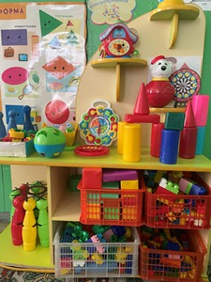
Музыкально театрализованный  центр | «Музыкально – театрализованная деятельность» — это Важный объект развивающей среды, поскольку именно театрализованная деятельность помогает сплотить группу, объединить детей интересной идеей. В театре дошкольники раскрываются, демонстрируя неожиданные грани своего характера. Здесь размещаются ширма, различные виды театров. Дети — большие артисты, поэтому с радостью участвуют в постановках и с удовольствием выступают исполняют роли героев сказки. Здесь размещены маски, атрибуты для разыгрывания сказок, элементы костюмов для персонажей, дополнен мелкими игрушками для обыгрывании. Музыкальное развитие ребѐнка сводится не только к занятиям с педагогом, но и возможностью самостоятельно играть, импровизировать, свободно музицировать.  Музыкальные инструменты: бубен, барабан, гитара детская, дудочки, шумовые инструменты синтезаторы и т. д.  Музыкальный репертуар: минусовки, классическая, инструментальная музыка, детские песенки, музыка для релаксации.  1.Маленькая ширма для настольного театра.  2.Различные виды театра: плоскостной, кукольный (сказочные персонажи).  3.Костюмы, маски, атрибуты для разыгрывания сказок.  4.Набор масок: животные, сказочные персонажи  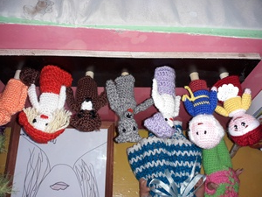  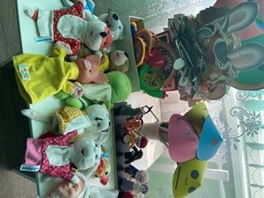  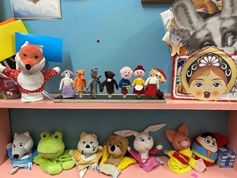  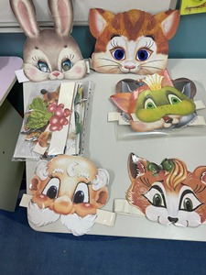
Центр  «Творческая мастерская» | В центре художественного творчества, целью которого является формирование творческого потенциала детей, развитие интереса к изодеятельности, формирование эстетического восприятия, воображения, художественно-творческих способностей, самостоятельности, активности,  есть все необходимое для творчества детей: подобраны различные картинки, рисунки с изображением поделок, варианты оформления изделий, схемы с изображением последовательности работы для изготовления разных поделок и т. п. Это дает детям новые идеи для своей продуктивной деятельности, а так же предполагает овладение умением работать по образцу. В данном центре находится материал и оборудование для художественно-творческой деятельности: рисования, лепки и аппликации:  Альбомы, картон белый, цветной, писчая бумага «Снегурочка»  бумага цветная, гофрированная цветные карандаши  восковые карандаши и мелки краски акварель, кисти мягкие и жесткие, стаканы для воды (непроливайки) раскраски  Книги «Цвета и формы», «Веселые зверята»  Трафареты пластмассовые «Животные Африки», «Листики», «Транспорт» (наземный, воздушный, водный), «Посуда», «Рыбы» пластилин, стеки, доски бумажные салфетки,  ножницы с тупыми концами на каждого ребенка.  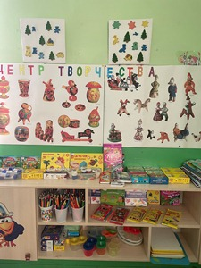  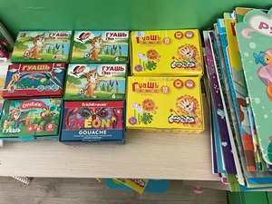  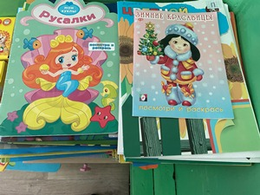
Центр  Дидакти-  ческих игр | Материал по математике и сенсорике  1. Шнуровки,  2. Магнитная доска..  3.Различные мелкие фигурки для счета.  4.Чудесный мешочек с набором объемных тел (6-8 элементов).  5. Счетные палочки.  Материал по развитию речи и познавательной деятельности  Наборы картинок для группировки и обобщения (до 8-10 в каждой группе): животные, птицы, насекомые, растения, грибы, ягоды, одежда, мебель, здания, транспорт, профессии, предметы обихода и др.  Серии картинок «Времена года» (сезонные явления и деятельность людей).  Сюжетные картинки с разной тематикой, крупного и мелкого формата.  Разрезные сюжетные картинки (6-8 частей).  Набор кубиков с буквами.  Набор карточек с изображением предмета и названием.  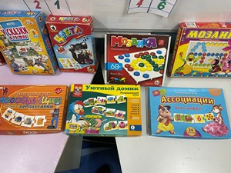  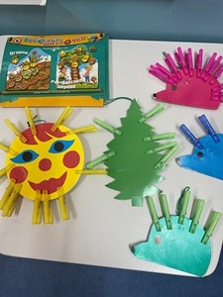  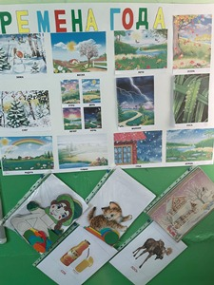
Центр  «Мир книги » | Содержание книжного центра соответствует возрастным особенностям детей данного возраста, реализуемой в дошкольном учреждении образовательной программе. В нем находятся книги с художественными произведениями писателей, сказками и иные литературные формы по тематике недели. Главный принцип подбора книгоиздательской продукции – минимум текста – максимум иллюстраций. В книжном уголке помещается фотография писателя, с творчеством которого дети знакомятся в данный момент и его литературные произведения. Находятся различные дидактические игры по развитию речи, серии картин и иллюстраций для установления последовательности событий, наборы парных картинок на соотнесение, разрезные сюжетные картинки и т. д. ». Достаточно широкий выбор игр на развитие мелкой  моторики дидактическая игра «Наряди девочку», «Шнуровки», «Наряди солнышко».  Детские книги по программе, любимые книжки детей.  Альбомы для рассматривания: «Профессии», «Семья», «Дорожная безопасность», «Безопасность в быту» и др.  Сборник стихотворений А. Барто  Сборник сказок К, Чуковского  Сборник русских народных сказок  Сборники стихов, песенок, загадок.  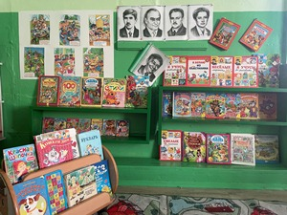
Центр Патриотического воспитания | В «Нравственно-патриотическом» уголке «Родина моя» помещена государственная символика России: флаг России, герб России, портреты президента России, государственный гимн РФ.  В нем находятся пособия, отражающие многонациональность нашей Родины, иллюстрационный материал по ознакомлению детей с климатическими зонами России, образцы народного декоративно-прикладного искусства.  Альбомы: «Достопримечательности родного города», «Москва - столица», «Богатыри Земли русской», «Защитники Отечества», набор открыток г Красноярска.  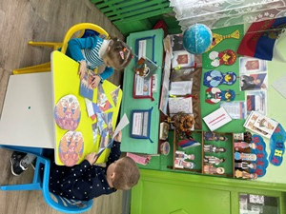
Спортивный центр  «Если хочешь быть здоров!» | * развитие физических качеств (скорость, сила, гибкость, выносливость, и координация;  * накопление и обогащение двигательного опыта детей (овладение основными движениями);  *формирование у воспитанников потребности в двигательной активности и физическом совершенствовании.  Спортивное оборудование: мячи ( малые, средние), скакалки, мягкие модули, дорожки (камушки, следы), кегли детские, гантели детские, флажки. Плакаты: «Мужские и женские виды спорта».  Картотека: Картотека гимнастики пробуждения, картотека подвижные игры, картотека пальчиковая гимнастика, картотека физ. минутки.  Оборудование для закаливания: дорожки для массажа стоп ног, ребристая доска, камушки для профилактики плоскостопия, мягкие модули ( подушечки, бревнышки).  1.Мячи большие, малые, средние.  2.Обручи разного диаметра  3.Толстая веревка или шнур, скакалки.  4.Кольцеброс.  6.Кегли.  7.Мешочки с грузом (малый и большой).  8. Ребристая дорожка.  9.Нетрадиционное спортивное оборудование  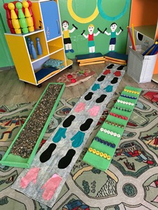  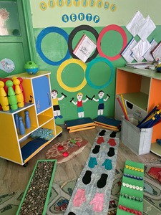
Центр  сюжетно-  ролевой  игры | Социально-личностное развитие происходит формирование у детей основ культуры общения, закрепления знаний об окружающей действительности и жизни в социуме, через решение проблемных ситуаций через игровую, театрализованную деятельность, ОБЖ.  В «Игровом центре» оборудование и пособия размещены таким образом, чтобы дети могли легко подбирать игрушки, комбинировать их «под свои игровые творческие замыслы». В связи с тем, что игровые замыслы дошкольников весьма разнообразны, вся игровая стационарная мебель используется многофункционально для различных сюжетно-ролевых игр. Игровой материал помещен в коробки с условными обозначениями, дети по своему желанию выбирают сюжет будущей игры, и переносят игровой материал в удобное для них место, для свободного построения игрового пространства.  1.Кукольная мебель: кровать, кухонная плита, шкафчик. 2.Игрушечная посуда: набор чайной посуды (крупной и средней), набор кухонной и столовой посуды.  4.Куклы крупные (2 шт.) и средние (4 шт.).  5.Кукольная коляска (2 шт.).  6.Атрибуты для игр с производственным сюжетом, отражающих профессиональный труд людей: «Магазин», «Больница», «Парикмахерская и др.;  с бытовым сюжетом «Семья», «Детский сад»  7.Разные атрибуты для ряженья  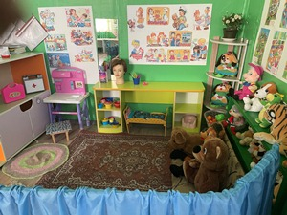  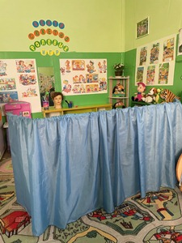  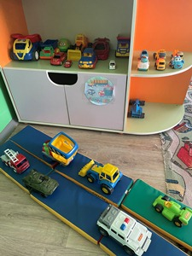
Центр «Безопасности» | Центр «Безопасности» отражает безопасность дома, на улице (ПДД) и пожарную безопасность. Он оснащѐн необходимыми атрибутами, игрушками, дидактическими играми. Имеются альбомы:  Хорошим дидактическим пособием служит специально оборудованный материал с разметкой улиц и дорог, и дополнительным набором мелкого строительного материала и дорожных знаков, светофор, имеются макеты домов, заправки, головные уборы, жилеты, жезл.  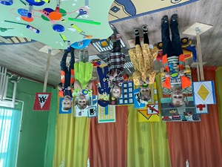  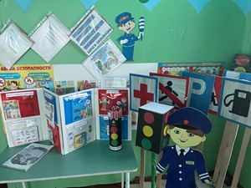  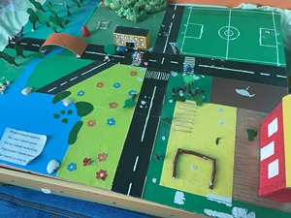  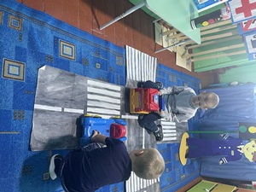  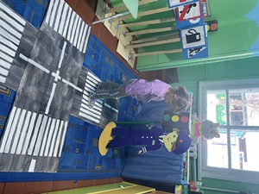  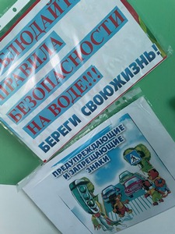  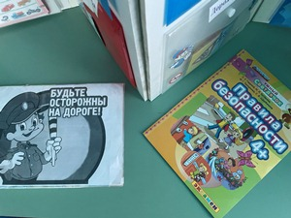  «Если хочешь быть здоров»  